Presseinformation

Wirtschaftliche maßgeschneiderte Pumpenmotoren für Londoner Wasserversorgung

Menzel Great Britain hat sein bislang größtes Projekt abgeschlossen und dem britischen Wasserversorger Thames Water, der 16 Millionen Kunden in London und im Themsetal versorgt, zehn 7-t-Elektromotoren geliefert. Der strategische Austausch der Antriebstechnik ermöglicht den Weiterbetrieb einer wichtigen Wasseraufbereitungsanlage für zehn Jahre und sichert so die Wasserversorgung im Großraum London. Menzel gewann den Auftrag mit einem wirtschaftlichen, gut durchdachten Konzept.
Die Pumpstation der Wasseraufbereitungsanlage Coppermills Water Treatment Works war wiederholt ausgefallen, hauptsächlich wegen der in die Jahre gekommenen Ausrüstung. Da Thames Water in etwa zehn Jahren eine neue Station errichten will, schrieb der Wasserversorger eine wirtschaftliche Lösung aus, um den zuverlässigen Betrieb der vorhandenen Pumpen im Übergangszeitraum sicherzustellen. Andere OEMs boten kostspielige geregelte Antriebe an, die aufwändige Bauarbeiten für die Unterbringung der elektronischen Steuerungen und Transformatoren erfordert hätten. Dagegen projektierte Menzel Schleifringläufermotoren, die in die bestehende Anlage passen und die vorhandene elektrische Infrastruktur und Startertechnik nutzen.

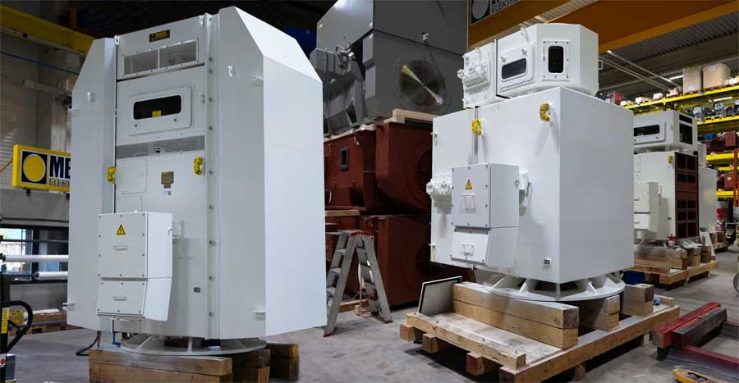
Bild: Menzel Elektromotoren fertigt maßgeschneiderte große Schleifringläufermotoren individuell für die Anwendung und nach Kundenvorgaben

Die hochmodernen Motoren sind den Originalmotoren überlegen, mit fast 5 % höherer Effizienz, bequemerer Wartung und einer erwarteten Lebensdauer von mindestens 25 Jahren. Die Motorkonstrukteure arbeiteten eng mit dem Projektteam des Generalunternehmers MWH Treatment zusammen. Ihr Design berücksichtigt auch die erwarteten zukünftigen extremen Sommertemperaturen. Das Projekt blieb im Kostenrahmen und wurde planmäßig abgeschlossen. Im Vergleich zu den vorgeschlagenen Antrieben mit Frequenzumrichtern sparte Menzels Konzept Thames Water Hunderttausende Pfund, benötigte deutlich weniger Zeit und ist umweltfreundlicher.
Menzel Elektromotoren ist erfahren in der Konstruktion und Maßfertigung großer Schleifringmotoren. Die Pumpenmotoren für Thames Water nutzen die vorhandenen Pumpensockel, damit die Installation und Inbetriebnahme wenig Aufwand erfordern und den Anlagenbetrieb möglichst wenig stören. Menzel fertigte sogar die Klemmenkästen passend zur bestehenden Installation, um die Verkabelung so einfach und kosteneffizient wie möglich zu machen.
Menzels modulare Motorbaureihen unterstützen verschiedenste Montagearten, Kühlarten und Zubehör. Die aktuellen zehn Motoren haben eine Achshöhe von 500 mm und werden vertikal auf den Pumpen montiert. Sechs der Motoren haben die Kühlart IC 81W (Luft-Wasser-Wärmetauscher) und vier IC 611 (Luft-Luft-Wärmetauscher). Sie bieten die Schutzart IP55, arbeiten mit 3300 V und liefern je nach Modell Ausgangsleistungen von 746 kW bzw. 343 kW sowie Bemessungsmomente von 12075 Nm bzw. 5551 Nm.
Dieses Projekt brachte Menzel bis ins Finale bei den AEMT Awards 2025 der Association of Electrical and Mechanical Trades.

Mehr Informationen: https://www.menzel-motors.com/de/referenz/10-3300v-schleifringlaeufermotoren-ersetzt/

Bilder: | mebssw500_v1_pump_motors_coppermills | Zeichen: | 2863
Dateiname: | 202511035_pm_pumpenmotoren_london_de | Datum: | 21.11.2025
Tags: | Pumpenmotoren, Pumpstation, Schleifringläufermotoren, Wasserversorgung, Wasseraufbereitungsanlage, Thames Water
Über Menzel Elektromotoren
Die Menzel Elektromotoren GmbH mit Hauptsitz in Hennigsdorf bei Berlin produziert und vertreibt seit 1927 Elektromaschinen. Der Mittelständler ist auf die Lieferung größerer Elektromotoren inklusive Sonderausführungen innerhalb kürzester Zeit spezialisiert – das Produktspektrum enthält Hoch- und Niederspannungsmotoren, Gleichstrommotoren, Transformatoren sowie Frequenzumrichter. Menzel fertigt Motoren im Leistungsbereich bis über 25 MW und passt lagervorrätige Motoren kurzfristig anwendungsspezifisch an. Um kurze Lieferzeiten zu gewährleisten, unterhält das Familienunternehmen ein großes Lager mit über 20.000 Motoren bis 15 MW. Zu einer hohen Zuverlässigkeit tragen qualifiziertes Engineering, ein erfahrenes Team und moderne Bearbeitungs- und Prüfeinrichtungen bei. Menzel betreibt Niederlassungen in Schweden, Großbritannien, Frankreich und Italien und kooperiert weltweit mit zahlreichen Partnern.
Kontakt:  Menzel Elektromotoren GmbH  Anja Leipold  Corporate Communications  Am Alten Walzwerk 2  16761 Hennigsdorf  Tel.: +49 30 349 922-0  E-Mail: info@menzel-motors.com  Internet: www.menzel-motors.com |  | gii die Presse-Agentur GmbH  Christburger Straße 41  10405 Berlin  Tel.: +49 30 538 965-0  E-Mail: info@gii.de  Internet: www.gii.de

